ПЛАН-КОНСПЕКТ УРОКА

по учебному предмету «КОМПОЗИЦИЯ СТАНКОВАЯ»

(возраст обучающихся 12 лет, 5 «Б» класс, дополнительная предпрофессиональная программа в области изобразительного искусства «Живопись» (реализация курса 8 лет)
МБОУ ДО «Детская художественная школа»

Преподаватель: Хажилова Наталья Викторовна

Тема урока: Трансформация и стилизация изображения.

Цель урока:
Познакомить со стилизацией, приемами работы над изображением, средствами стилизации и способами их применения

Задачи:
Образовательные:
научить изображать предметы простой и сложной формы с элементами стилизации;
формирование навыков и умений при организации композиционного пространства в соответствии с замыслом, применяя полученные знания на практике.
Развивающие:
развить творческое воображения в технике работы силуэтной графики;
развивать у обучающихся творческую самостоятельность, умение мыслить, выделять главное и второстепенное, поиск индивидуального творческого решения поставленных учебных задач.
Воспитательные:
поддерживать познавательную активность учащихся;
развивать кругозор учащихся;
воспитывать аккуратность.

Оборудование:
Для преподавателя: методический материал, демонстрационный материал, компьютер, монитор;
Для учащихся: мольберт, лист А3, гуашь или акварель, кисти, палитра, баночка для воды.

Ход урока:
- Организационный этап.
Здравствуйте ребята! Рада вас видеть на уроке!
- Проверка готовности к уроку.
Ребята, проверьте свое рабочее место, наличие материалов и инструментов.
- Сообщение темы и цели урока.
Тема урока: «Трансформация и стилизация изображения». Мы сегодня с вами поговорим о стилизации и трансформации, а также на практике создадим композицию по теме урока.
- Сообщение новых знаний.
Ребята, как вы понимаете, что такое стилизация? (Ответ учащихся….)

Стилизация в изобразительном искусстве – это изображение предметов оригинальным способом, в результате чего, изображаемый предмет смотрится как декоративный и воспринимается как узор.

Стилизовать можно любой предмет, растение, животное и даже человека. Художник или упрощает форму, или усложняет форму. Добавляет несуществующий орнамент в форму. Добавляет акцент на важные детали, а второстепенные детали может не изображать. Когда мы фантазируем, мы уже стилизуем наше изображение. Ниже приведены примеры стилизации. Посмотрите, как видоизменяется предмет, животное и т.д. Вот такое изображение считается стилизацией.
А что такое трансформация? (Ответ учащихся…)

Трансформация – это изменение формы предмета, с целью усиления каких-либо его свойств. Например, подчёркивание угловатости, усиление округлости, усугубление высоты. Обычно стилизацию и трансформацию применяют одновременно. Один приём дополняет другой и развивает основную пластическую тему.
Задание:
Трансформация формы предмета при помощи изменения пропорций.
Создание новой формы на основе ее первоначальных характеристик. Выполнить три - четыре силуэтных изображения одного предмета, используя линии построения (ваза, лампа, чайник, бутылка и т.д.).
Последовательность выполнения:
1. Выбрать предмет. Выполнить с натуры его силуэтное плоскостное изображение на листе, вписать силуэт предмета в квадрат, либо – прямоугольник (высота – ширина предмета).
2. Создаем новую форму, трансформируя предмет: увеличиваем ширину предмета в 2 раза, сохранив высоту предмета неизменной. Изображение «нового» силуэта получаем, используя рамку (высота – ширина).
3. Снова получаем новую форму, увеличивая в 2 раза высоту предмета и сохранив исходную ширину предмета.
4. Меняем теперь пропорции внутри предмета (высоту или ширину только горлышка, либо туловища предмета) – это решение дополнительно.

Образцы задания.

Техника исполнения (черный фломастер, гелевая ручка, линер).

Посмотрите ребята видеоурок по стилизации
https://yandex.ru/video/preview/17008202443303664188

Примеры стилизации и трансформации изображений

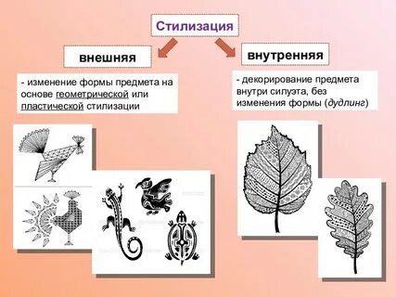

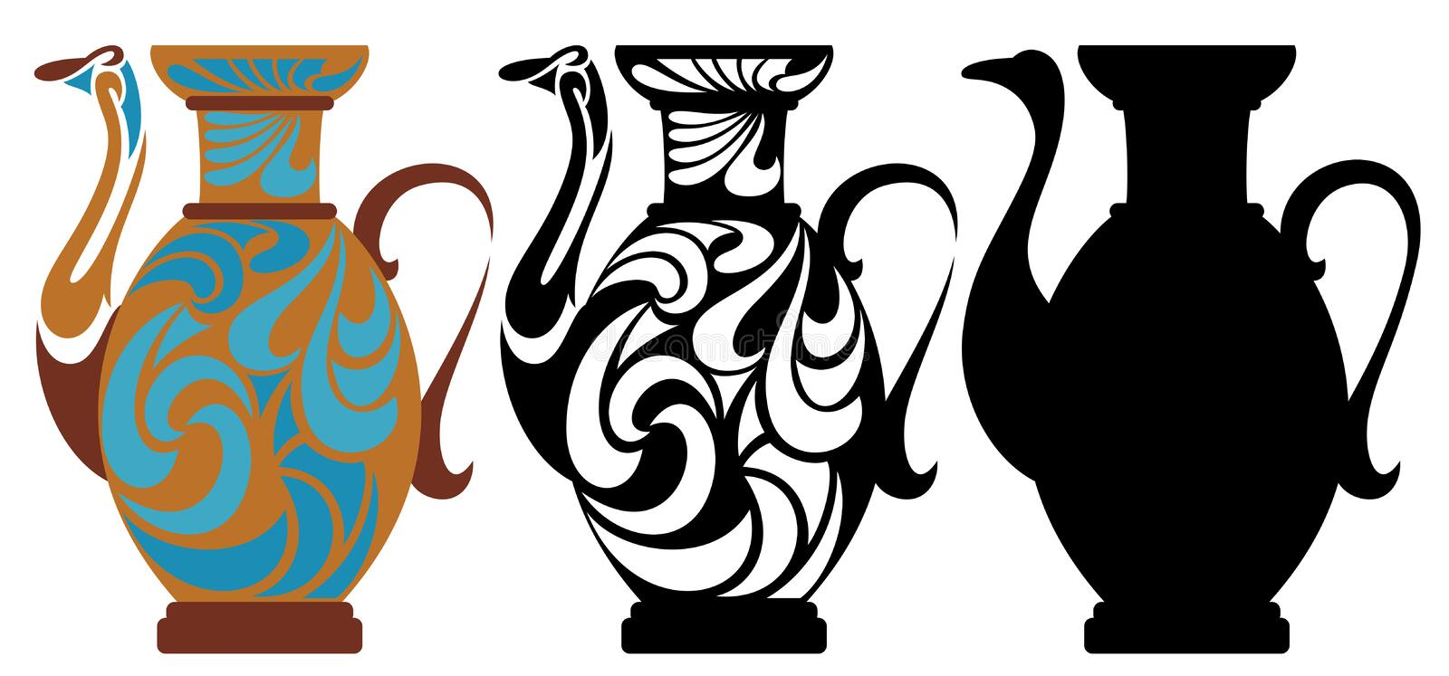
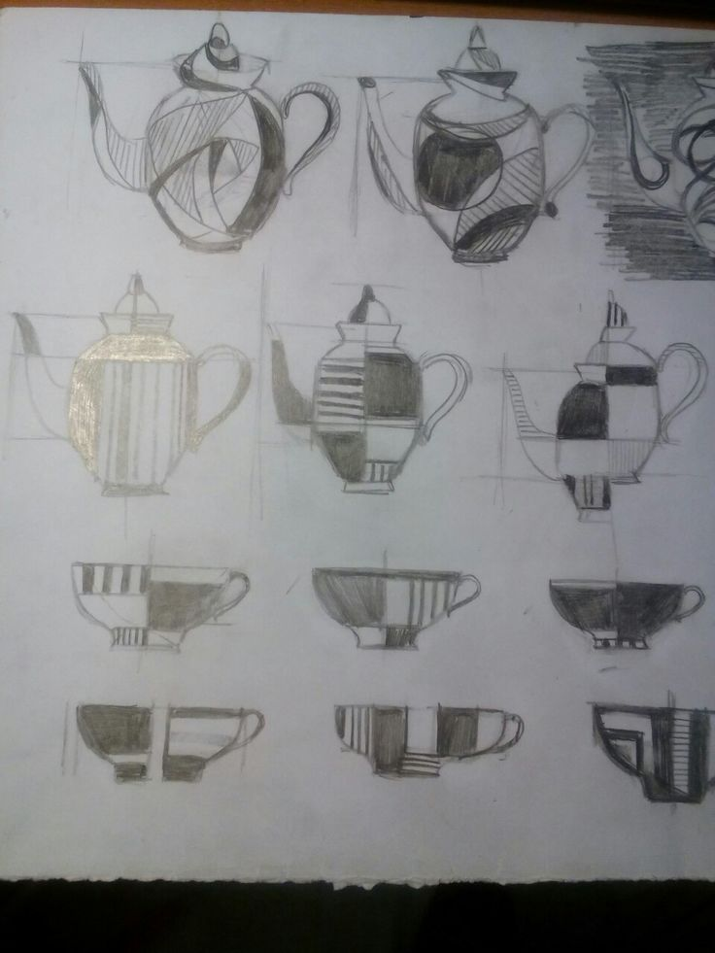

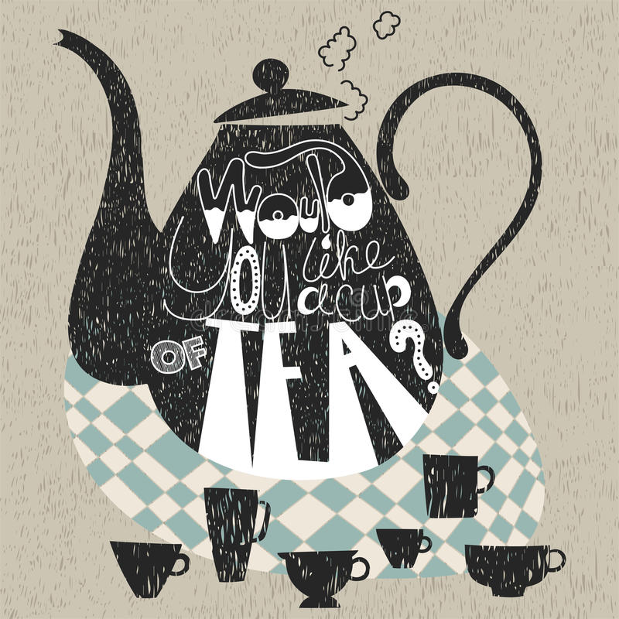

- Практическая работа учащихся.
Выполняется ребятами самостоятельно.

- Подведение итогов.
Ребята все с заданием справились. Организация выставки работ учащихся.

Домашняя работа: Выполнить упражнения несколько примеров стилизации простых предметов (яблоко, груша, лист ) .
Пример д/з
Трансформация и стилизация яблока и груши
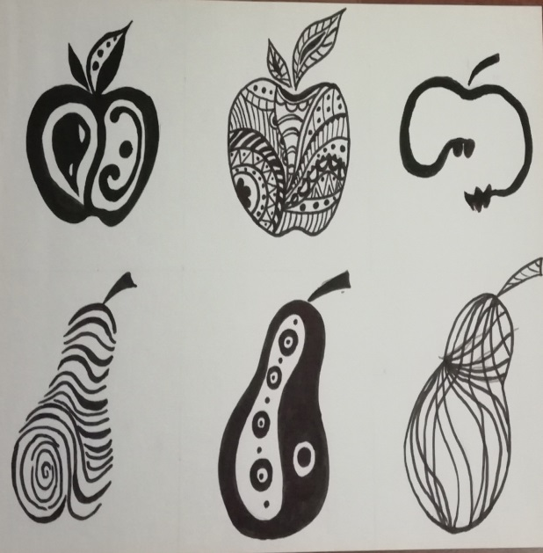

Стилизация листьев
